
Kognitív működés és fejlődés a wilberi 1-5. szinteken

HÁZI DOLGOZAT

Név:
Dátum:
Leadási határidő:

FOGALOMTÁR

- Definiáld a következő fogalmakat egy-két mondatban!

- Kogníció

- Kognitív fejlődés

- Terület-általános kognitív fejlődés

- Terület-specifikus kognitív fejlődés

- Reflex

- Séma

- Asszimiláció

- Akkomodáció

- Ekvilibráció

- Keresd meg a párját. Melyik definícióhoz melyik fogalom illik. Írd a megfelelő fogalmat a megfelelő definíció elé.

Tárgyállandóság
Amodális percepció
Mentális
modul
Mentális művelet
Konzerváció

__________________________________
Az információkat logikai úton összekapcsoló, elválasztó és átalakító észbeli, értelmi cselekvés.

__________________________________
Meghatározott területekhez köthető, a környezeti bemenetek bizonyos vonatkozásaira ráhangolt, nagymértékben specializált mentális képességek.

__________________________________
Nem szervspecifikus érzékelés. Az érzékszervek nem csak egymástól elkülönülten képesek a külvilágot érzékelni és felfogni, hanem képesek egyfajta érzékelési módot egy másikba áttenni.

__________________________________
A tárgy akkor is létezik, ha nem látjuk.

__________________________________
A tárgyak, anyagok egyes tulajdonságai akkor is megmaradnak, ha a külső megjelenésük változik. A víz például a szélesebb és a magasabb pohárban nem lesz több.

- Töltsd ki az alábbi táblázatot!

A kognitív fejlődés piaget-i szakaszai.

Életkor | Szakasz | Wilberi létra | Jellemzés
Születés-2 éves kor
 | Műveletek előtti
 |  | Wilber 4. szint
- hipotézisek
- absztrakt gondolkodás
- előre gondolkodás
- a konvenciók korlátait meghaladó gondolkodás
- a gondolkodás szóbeli elemeken nyugszik, nem közvetlenül a tárgyakon
- kétkedés, analizálás
- lineáris gondolkodás
- deduktív érvelés
- egy problémán belül minden logikai kapcsolatot módszeresen végiggondol

- A következő képek kísérleteket mutatnak be. Írd le a kísérletet röviden! Melyik kognitív készség, képesség meglétét ismered fel, nevezd meg a megfelelő Piaget-szakaszt is!

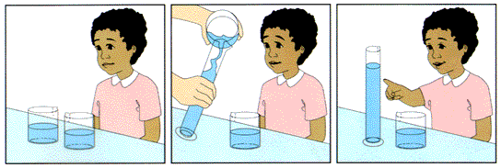

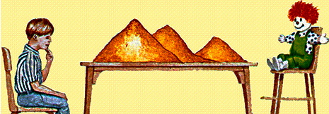

- Nézd meg a következő gyermekrajzokat! Melyik életkorra jellemző az ábrázolás? Írj az adott életkori ábrázolás jellemzőiről néhány mondatban!

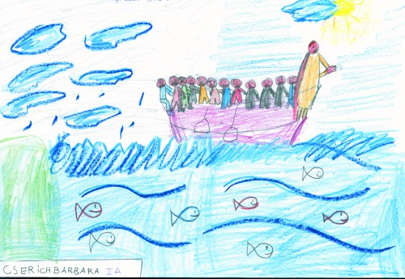

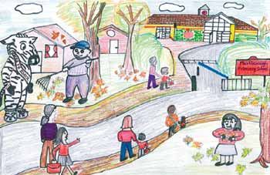

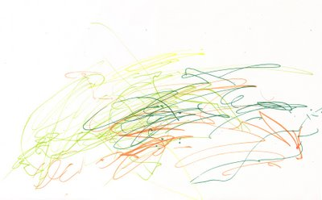

- A következő ábráról hiányoznak a kognitív fejlődésvonal 1-5. szintjéhez tartozó megnevezések. Írd ezeket a kép alá.

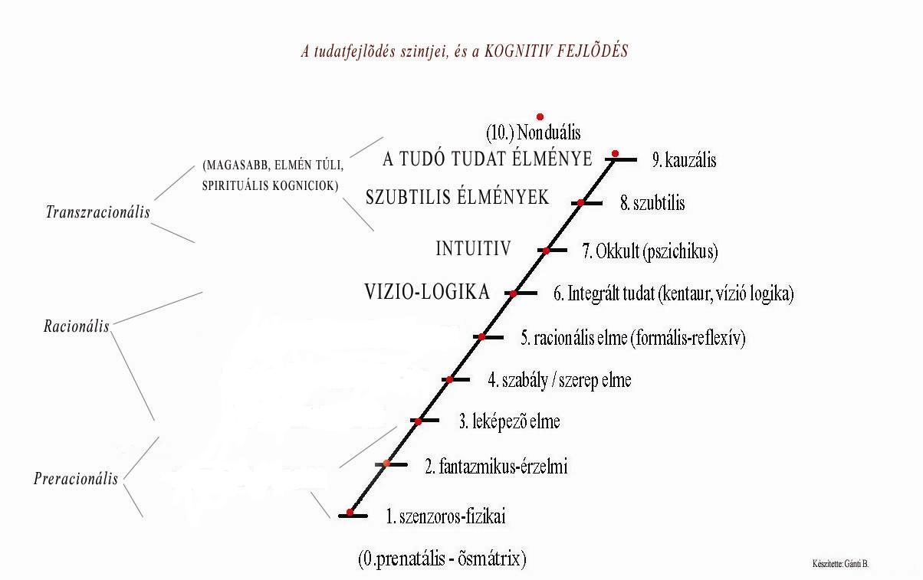

Wilber 1-3 __________________________________

Wilber 4. ___________________________________

Wilber 5. ___________________________________

- Írd az előző feladatban a megfelelő wilberi szint mellé a következő fogalmakat!

Egocentrikus gondolkodás
Elsődleges cirkuláris reakciók
Decentrálás

Konzerváció
Tárgyállandóság
Absztrakt gondolkodás

